№ | Этап занятия | Деятельность учителя | Деятельность учащихся | Формируемые УУД
1. | Введение в тему.  (Звучат мелодии песен на военную тему) | Ребята, сегодня у нас необычная встреча. К нам в гости пришел легендарный человек, ветеран ВОВ, полковник Старцев Петр Тимофеевич. Он прошел всю войну от Белгорода до Берлина, освобождал Варшаву, штурмовал Рейхстаг.  Давайте встретим этого героя громкими аплодисментами. | Приветствуют гостя стоя  Аплодисменты | Личностные:  утверждение в сознании и чувствах учащихся социально – значимых патриотичес  ких ценностей.
2. | Встреча ветерана, знакомство. | Уважаемый Петр Тимофеевич, мы очень рады увидеть настоящего живого героя и послушать Ваш рассказ о Великой и страшной войне.
3. | Приветствие и поздравления ветерану от учащихся 2-Б класса | Петр Тимофеевич,  примите, пожалуйста, искренние поздравления от ребят.  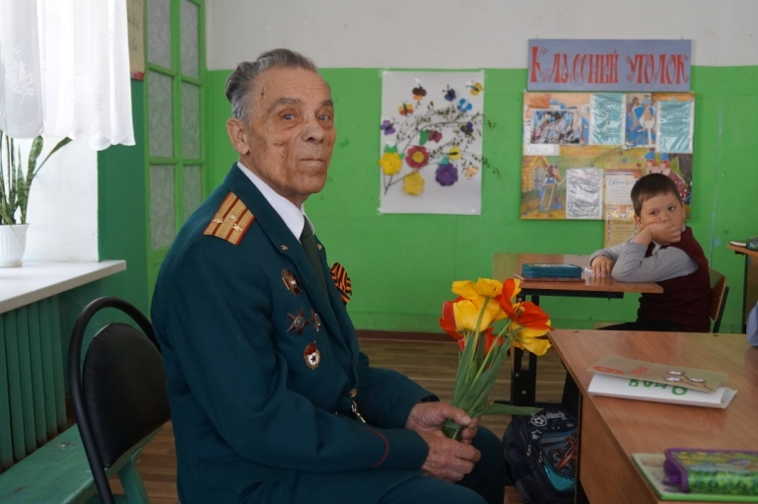 | Влад Мы благодарны, ветераны, вам  За мужество и стойкость при защите,  За труд и уважение к годам  „Спасибо” и поклон от нас примите!  Егор Ведь ваше поколение сполна  Хлебнуло горя, отстояв свободу:  Страшнейшая в истории Война  Отняла юность, мирную работу,  Руслан В тяжёлые обула сапоги,  В шинели вас суровые одела,  От гнева душу сжала в кулаки,  Ремнём на годы затянула тело.  Олеся Она вас от семьи оторвала,  Забив теплушки вами до отказа…  И вам за то спасибо и хвала,  Что вы на фронт стремились без приказа!  Алина Вам, ветераны, благодарны мы,  Обязаны и жизнью и свободой;  Спасибо за такой исход войны!  Ответим Вам вниманьем и заботой! | Познаватель  ные:  развитие умения выразительно, осознанно читать стихи наизусть, расширение эрудиции.
4. | Рассказ ветерана ВОВ, полковника Старцева П.Т. о том нелегком времени, о своем боевом пути. | 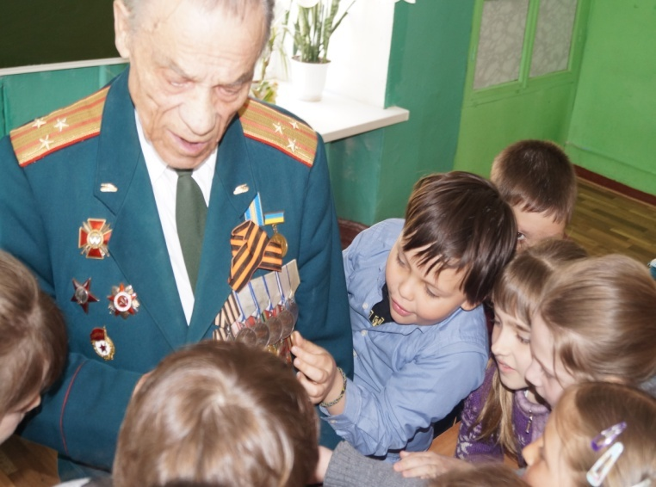 | Ребята с интересом рассматривают  награды героя. | Коммуника  тивные:  развитие умения слушать и слышать собеседника, вести дискуссию, эмоционально воспринимать информацию, сопереживать;  развивать навыки коллективного общения.
5. | Классный руководитель: | Уважаемый Петр Тимофеевич, я уверена, что сегодняшняя встреча с Вами надолго останется в памяти и в сердце ребят. Такие встречи и рассказы о том страшном времени нужны нашим детям, чтобы они знали и помнили, кому мы обязаны жизнью. Я часто повторяю своим ученикам, что праздник День победы – самый главный праздник на Земле. Ведь если бы вы тогда не выстояли, не было бы и нас.  Низкий Вам поклон!  Примите, пожалуйста, эти открытки, сделанные руками ребят. | 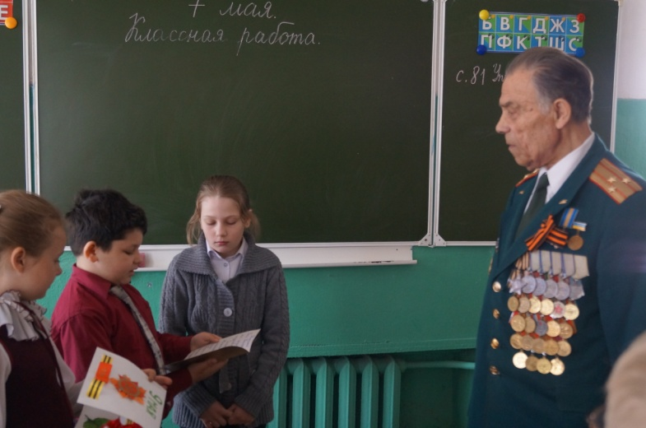  Учащиеся вручают ветерану поздравительные открытки. | Личностные:  Развитие чувства гордости, глубокого уважения к защитникам Отечества.
6. | Минута молчания | Свыше 20 млн. людей потеряла наша страна в той войне. Представить это невозможно. Если бы мы посвятили каждой жертве по одной минуте молчания, то нам пришлось бы молчать 20 млн. минут, а это более тридцати восьми лет поминальной молитвы.  В память о погибших в ВОВ объявляется минута молчания. | Вероника  Неугасима память поколений  И память тех, кого так свято чтим,  Давайте, люди, встанем на мгновение  И в скорби постоим и помолчим. | Личностные:  Привитие школьникам чувства ответствен  ности, патриотичес  кого долга перед героями. Регулятивные:  совершенствование умения контролировать и корректировать свои действия, адекватно оценивать успешность усвоения новой информации.
7. | Заключитель  ное слово учащихся |  | Софья Дорогие ветераны!  Мир вам шлет поклон земной.  И на всех меридианах  Чтут ваш подвиг фронтовой!  Влад В этот светлый день России  Постарайтесь не грустить.  Выше голову, родные,  Дай вам Бог еще пожить!
8. | Звучит песня  «День победы»  (муз. Д. Тухманова, сл. В.Харитонова) |  | Просмотр слайдов о ВОВ, об экскурсии учащихся 2-Б класса в историко – архитектурный музей на занятие о героях ВОВ – юрьев-польцах. | Личностные:  формирование потребности подражать героям, быть похожим на них.

